

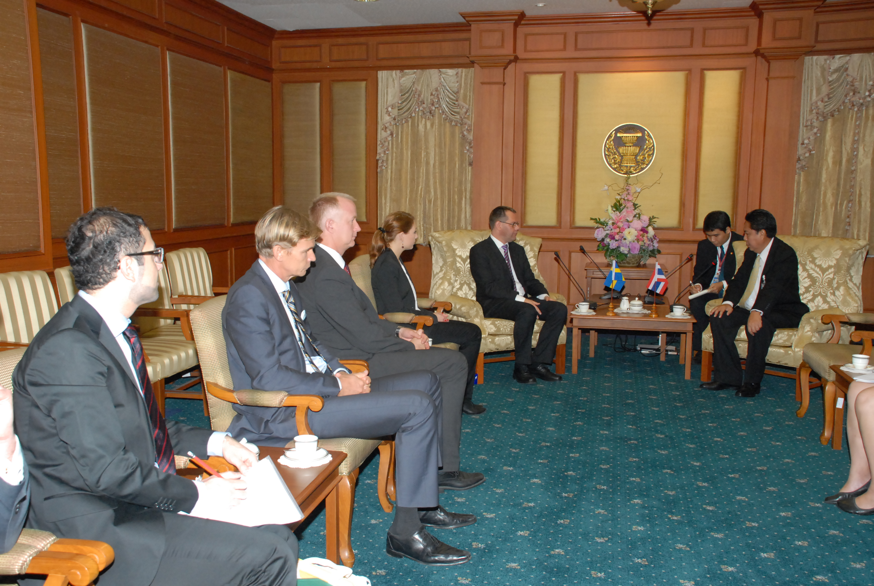

รองประธานรัฐสภาสวีเดนเยือนไทย
นายวิสุทธิ์ ไชยณรุณ รองประธานสภาผู้แทนราษฎร คนที่สอง ให้การรับรอง Mr. Ulf Holm รองประธานรัฐสภาสวีเดน คนที่สอง และคณะ ในโอกาสเดินทางมาเยือนประเทศไทยเพื่อกระชับความสัมพันธ์ระหว่างทั้งสองประเทศ ณ ห้องรับรอง อาคารรัฐสภา ๑ เมื่อเร็ว ๆ นี้

-------------------------------------------

